Школьная газета
СП МБОУ СОШ №2 г. Алагира
«По ту сторону звонка»!

ПРЕЗИДЕНТСКИЕ ИГРЫ!

С целью укрепления здоровья, вовлечения детей в систематические занятия спортом, становления их гражданской и патриотической позиции сегодня управлением образования АМС Алагирского района был проведен муниципальный тур Всероссийских спортивных совревнований школьников "президентские состязания". В соревновании приняли участие школьные команды Алагирского района. Первое место среди школ города Алагир было присуждено команде нашей школы! (учитель физической культуры - Аликова Алла Хаджумаровна)

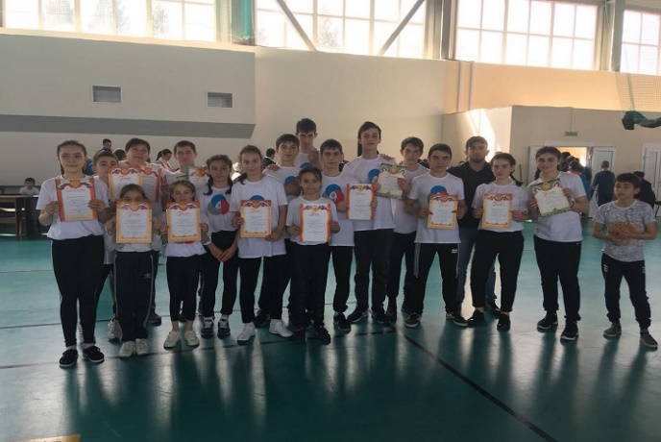
МОБИЛЬНАЯ "ЛАБОРАТОРИЯ БЕЗОПАСНОСТИ".
Нашу школу посетили преподаватели ПУ-5 совместно с инспекторами по пропаганде УГИБДД республики для того, чтобы обучить детей азам дорожной грамотности.
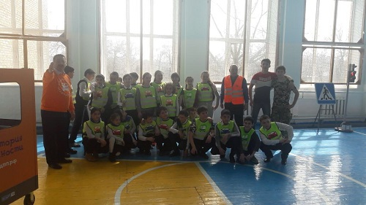
В мероприятии приняли участие учащиеся 5-7 классов. Школьники вместе с преподавателями и сотрудниками Госавтоинспекции вспомнили правила поведения на дорогах.
Инспекторы организовали для ребят заезды на велосипедах и самокатах, провели викторину по правилам дорожного движения, а также рассказали об обязательном использовании светоотражающих элементов в темное время суток.

ДВИЖЕНИЕ - ЭТО ЖИЗНЬ, ИЗВЕСТНО ВСЕМ ДАВНО,
ПОЭТОМУ ДЕРЖИСЬ ЗА СПОРТ ТЫ С НАМИ ЗАОДНО!

РАЙОННЫЙ ЭТАП ВОЕННО-ПАТРИОТИЧЕСКОЙ ИГРЫ
"ЗАРНИЦА АЛАНИИ 2018".
С целью формирования и развития моральных, нравственных, волевых и физических качеств, уважения к традициям Российской Армии, воспитание готовности к достойному служению обществу и государству, к выполнению обязанностей по защите Отечества.
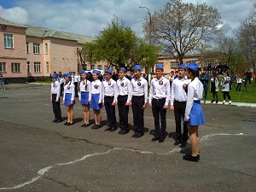
Управлением образования АМС Алагирского района был проведен районный этап военно-патриотической игры "Зарница Алании 2018". В мероприятии приняли участие все школы Алагирского района. В общекомандном зачете команда нашей школы (учитель - Аликова А.Х.) заняла 1 место!
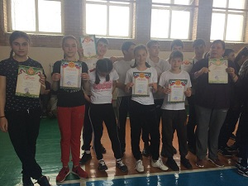

ДЕНЬ ЗДОРОВЬЯ!
Целью проведения Дня здоровья является формирование и развитие у детей представлений о здоровье, мотивации на здоровый образ жизни, привлечение внимания к сохранению и укреплению здоровья детей.
В школе прошла традиционная линейка, на которой обучающиеся 3-4 классов показали сценку о здоровом образе жизни. Для учеников начальной школы были проведены «Веселые старты».
Обучающиеся 5-9 классов погрузились в историю Древней Греции. Для них был проведен единый Олимпийский урок с красочной презентацией. В рамках Дня здоровья были проведены следующие акции:
- «Измерь свое давление» (медсестра Толпарова Лариса измерял давление всем желающим);
- «Дерево здоровья».
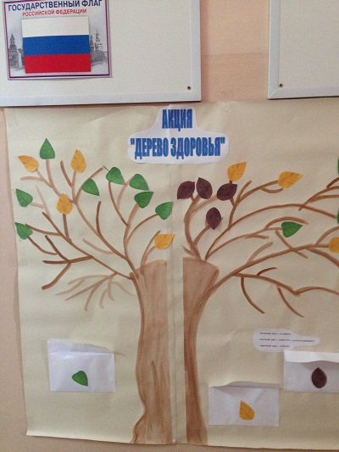
Мероприятие закончилось товарищеским субботником. При таких условиях День здоровья в школе стал своеобразной проверкой на зрелость, готовность к самостоятельной жизни, особенно для старшеклассников.
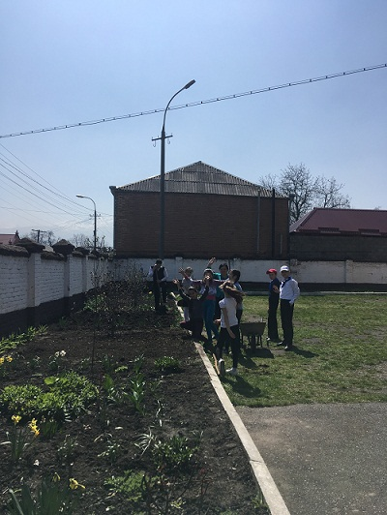

ЖИВЕТ ПОБЕДА В ПОКОЛЕНИЯХ!

ОБЩЕШКОЛЬНОЕ МЕРОПРИЯТИЕ, ПОСВЯЩЕННОЕ ДНЮ ПОБЕДЫ!
В этом году дата празднования Великой Победы будет достаточно серьезной. Ведь с того самого числа, когда была повержена фашистская Германия, прошло 73 года.
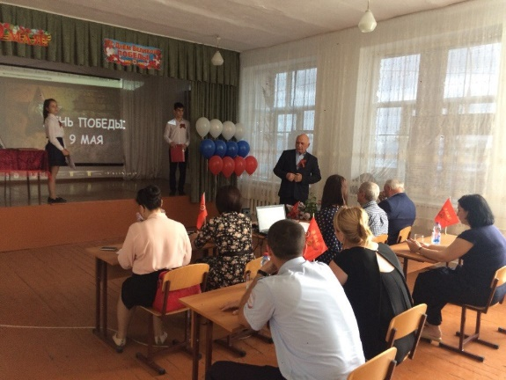
В преддверии этой знаменательной даты, в нашей школе прошло общешкольное мероприятие, посвященное ВОВ. Почетными гостьями мероприятиями стали председатель совета ветеранов Алагирского района Сайлаонов Владимир Агубекирович, директор МОУДО СЮТ Кадзаев Будзи Ефимович, представителей общественного движения "Стыр Ныхас" Годжиев Казбек Семенович и корреспондент газеты "Заря", Хадикова Виктория.
Мероприятие началось с почтения памяти погибших, смело сражавшихся и пожертвовавших собой, ради спасения своей Родины и свободы своего народа. Мероприятиебыло наполнено певческими и танцевальными номерами, стихами, посвящёнными Великой Отечественной Войны.

РЕСПУБЛИКАНСКИЙ КОНКУРС ВОЕННО-ПАТРИОТИЧЕСКОЙ ПЕСНИ «ЭХО ВОЕННЫХ ДНЕЙ».
Данное мероприятие проводилось с целью воспитание любви к родине, формирование у детей уважения к историческому прошлому своего народа и памяти погибших.
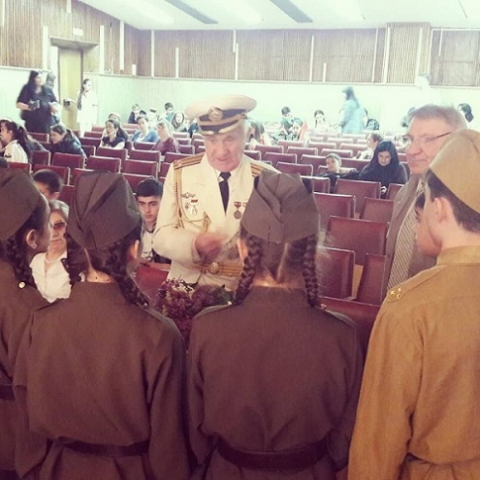
Нашу школу представляли учащиеся 7 класса. Они исполняли песню "Закаты алые". Подготовил детей к конкурсу классный руководитель Дзгоева Лаура Владимировна.
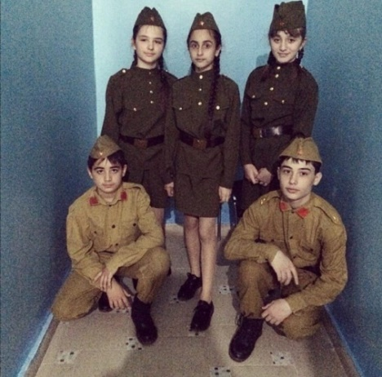

Не грусти, что в школу не вернешься,
молодость – чудесная пора,
Только пожелать нам остается
счастья тебе, мира и добра!

Ещё один учебный год подошёл к концу и в честь его окончания во всех школах Алагирского района сегодня состоялись торжественные линейки!
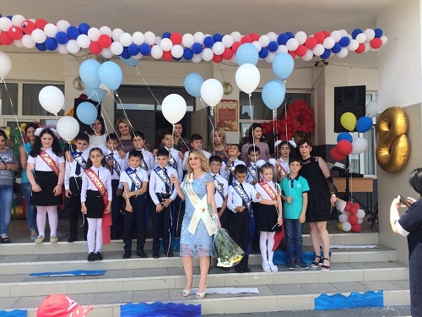
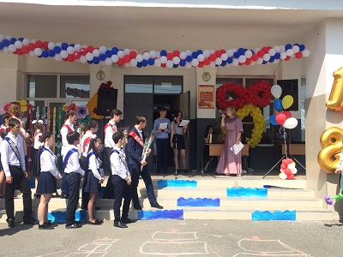Последний школьный звонок – красивый, радостный и в тоже время грустный праздник для нашей большой школьной семьи! Радостный для тех, кто успешно заканчивает школу и находится в преддверие замечательной поры летних каникул. А грустный для наших выпускников, ведь вы, ребята, прощаетесь со школой!
Поздравить выпускников с последним звонком пришли представители районной администрации, районного управления образования и самые маленькие «обитатели» школы — первоклашки, которые провожая их во взрослую жизнь, спели для старших товарищей песни, дарили подарки и цветы.
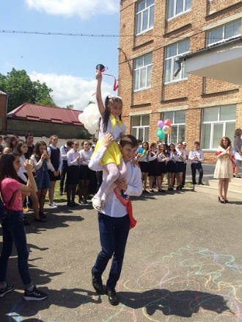

ПРОЩАНИЕ С НАЧАЛЬНОЙ ШКОЛОЙ!
На традиционной праздничной линейке «Прощание с начальной школой» учащихся 4 классов встречали родители, педагоги и гости праздника. Программа праздника была насыщена разнообразными эмоциями. Добрые и весёлые воспоминания сменялись трогательными моментами расставаний с начальной школой и первой учительницей.
Желаем всем учащимся нашей школы хорошо провести летние каникулы и с новыми силами начать следующий учебный год!

Над газетой работали:
Главный редактор: Челохсаева Ф.Э
Адрес: г.Алагир, ул.Толстого, 69
Выпуск. редактор: Ханаева И. и Темесова Б.
e-mail: alshk1@mail.ru
Газете в интернете: http://alagir1.osedu2.

